Antes

Number of features the SPL manages: 247
Number of constraints the SPL manages: 37
Number of valid configurations that can be derived: 9.58e20

|-Mean: 72.80685575040748
|-Standard deviation: 4.987427612367831
|-Median: 73.0
|-Median absolute deviation: 0.0
|-Mode: 73
|-Min: 9
|-Max: 117
|-Range: 108

Despues

Number of features the SPL manages: 289
Number of constraints the SPL manages: 45
Number of valid configurations that can be derived: 1.43e32

|-Mean: 102.58086951024306
|-Standard deviation: 5.9865777017497255
|-Median: 103.0
|-Median absolute deviation: 0.0
|-Mode: 103
|-Min: 9
|-Max: 164
|-Range: 155

Gráficas

A la derecha el FM anterior y a la izquierda el actual (a fecha de 14/06/24)

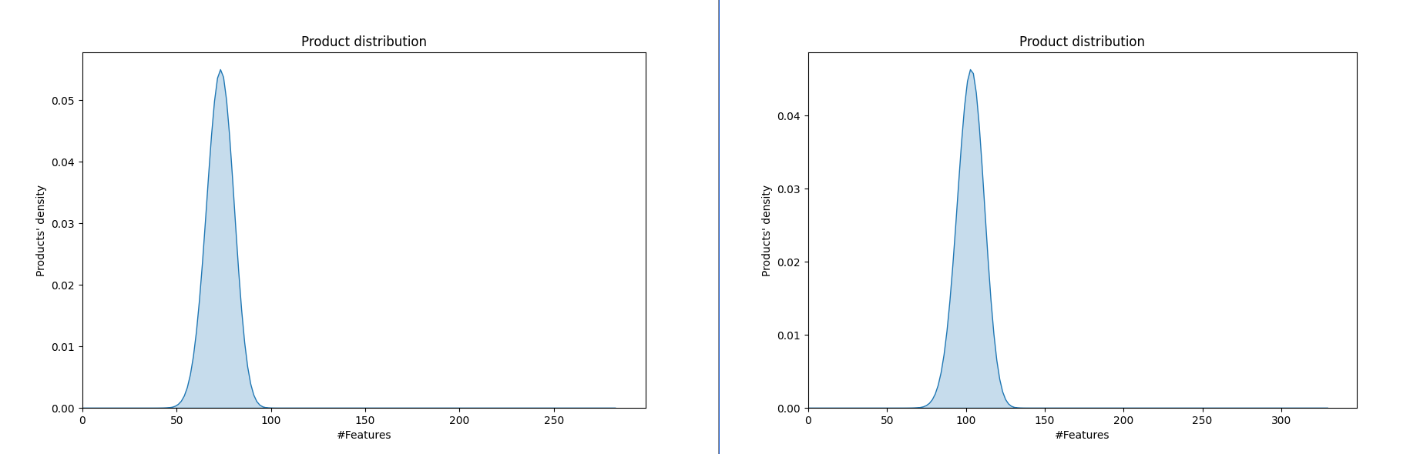

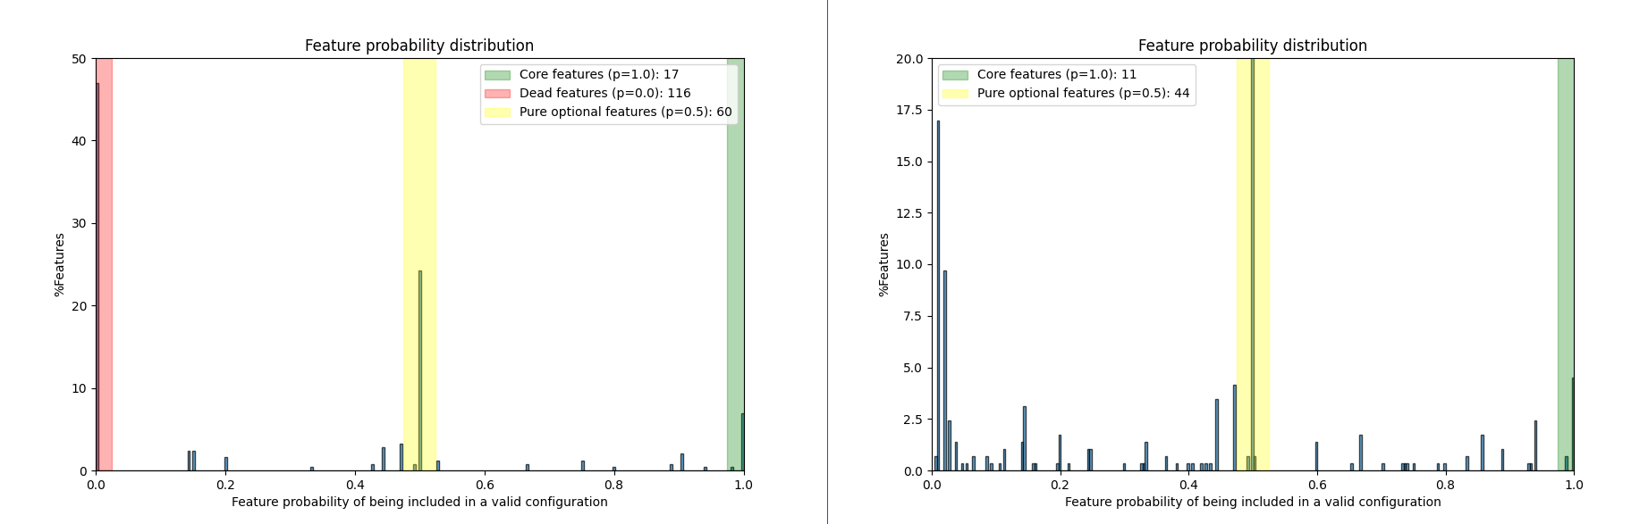
Conclusiones

La reestructuración del FM de Kubernetes para soportar la creacion de todos los tipos de objetos que se definen en la API de Kubernetes ha resultado en un aumento considerable del numero de configuraciones posibles, ascendiendo al orden de 1.43e32, a pesar de que aun quedan mucho por añadir.

En general todos los parametros han aumentoado, pero el cambio mas significativo es que vuelven a no existir features muertas pero que se aproximan mucho a serlo.

